Landelijke Open Huizen Route voor gerenoveerde trappen: 100 bewoners openen hun deuren
Weert, 19 maart - Na het succes van de Open Huizen Route afgelopen najaar, openen huiseigenaren volgende week weer hun deuren. Zodat anderen letterlijk over de drempel stappen om een gerenoveerde trap in het echt te bekijken. Tijdens de Upstairs Open Huizen Route op zaterdag 28 maart openen klanten in heel Nederland hun deuren om bezoekers te laten zien hoe hun trap is vernieuwd.

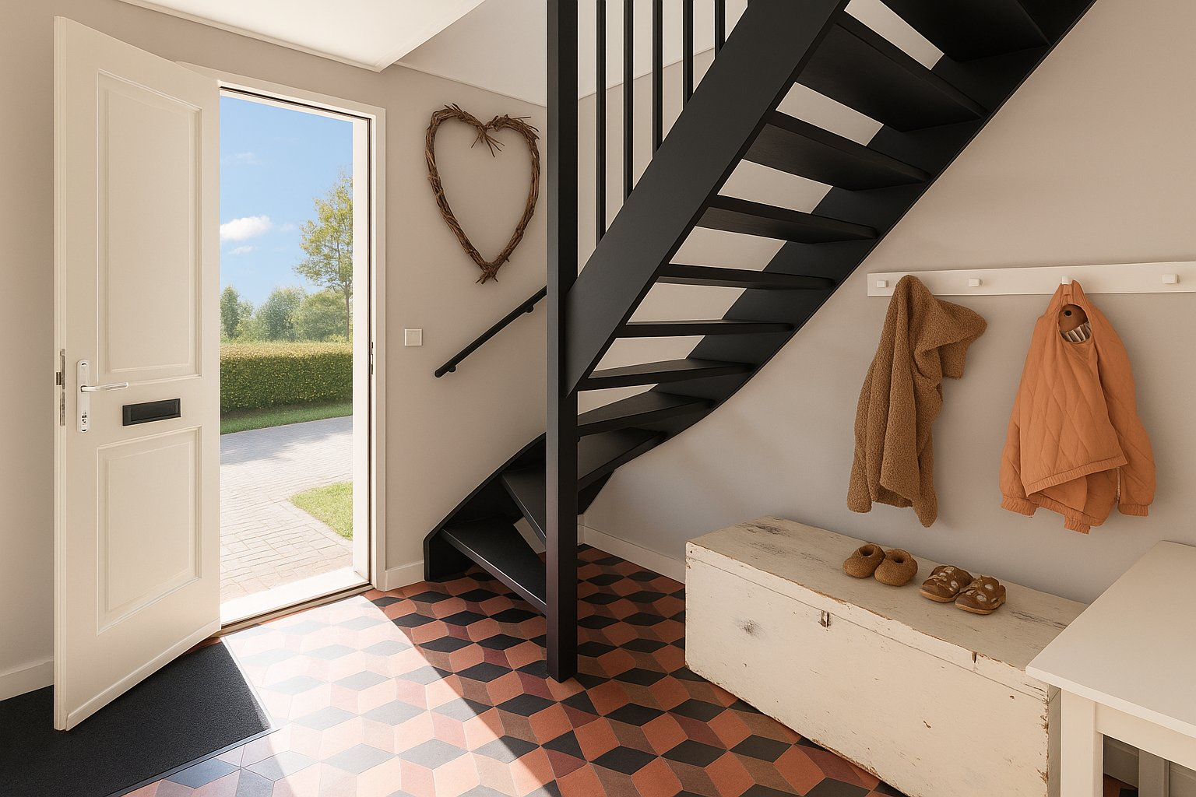

In het najaar hadden zij de primeur binnen de woonbranche, nog niet eerder werd een open huizen route georganiseerd die volledig in het teken staat van trappen. Bezoekers kunnen zien, voelen en ervaren wat een traprenovatie doet in een echt interieur: van materialen en afwerking tot verlichting en de verhalen achter elke trap.
“Een trap is elke dag in beeld én gebruik. Juist daarom moet hij kloppen in design, kwaliteit en comfort,”
zegt
Rick Steyvers
, algemeen directeur van Upstairs.”
Waarom komen kijken?
Wat deze formule bijzonder maakt, is dat bezoekers niet in een showroom rondlopen, maar bij mensen thuis over de drempel stappen. Zo krijgen ze een eerlijk beeld van wat een traprenovatie in de praktijk betekent. Ruim 100 Upstairs-klanten openen hun deuren en laten vol trots hun vernieuwde trap zien.
“Het gaf ons de mogelijkheid om een trap in het echt te zien en een objectieve mening te horen van andere klanten. We kregen er nog een gebakje en een kop koffie bij ook”
Aldus Martine de Vogel.
In uiteenlopende woningen ervaren bezoekers hoe verschillende materialen, kleuren en afwerkingen tot leven komen, van hout en beton tot leer en staal. Ze horen direct van bewoners hoe het traject verliep, van het eerste gesprek tot de montage.
De route laat zien hoe een trap onderdeel wordt van het dagelijks leven: hoe hij voelt, klinkt en bijdraagt aan de sfeer in huis.
Praktische informatie
- Data & tijden: zaterdag 28 maart 2026, 10.00–16.00 uur
- Locaties: bij deelnemers door heel Nederland
- Toegang: gratis, aanmelding niet nodig
- Meer informatie: deelnemende adressen zijn te vinden via www.upstairs.com
“We willen mensen laten ervaren wat een traprenovatie écht doet voor een woning,”
vervolgt Steyvers.
“In een echt huis zie je pas hoe een trap de sfeer en stijl van het interieur versterkt. Dat maakt deze route uniek in onze branche.”
Over Upstairs Traprenovatie
Sinds
1997
is Upstairs marktleider in traprenovaties in Nederland en België. Vanuit de
StairCampus
in Weert produceert het familiebedrijf zijn eigen materialen, waaronder de
Upstairs Original Toplaag
met aluminiumlegering voor antislip, slijtvastheid en kleurbehoud.

Met vakmanschap, innovatie en oog voor design realiseert Upstairs perfectie in elke trede. Showrooms:
Weert
,
Utrecht (Homestudios)
en
Hoogeveen
. Meer informatie:
www.upstairs.com

Pers- & beeldaanvragen
Upstairs Traprenovatie
– Risseweg 24, 6004 RM Weert

T: 0900 – 87 277 36 · E:
info@upstairs.com
· W:
upstairs.com
Beeld:

https://www.upstairs.com/app/uploads/2025/09/open-huizen-dag.jpg
https://www.upstairs.com/app/uploads/2025/09/hal_voordeur_open_web.jpg

Beeldmateriaal en interviewaanvragen met directie of experts op verzoek beschikbaar.
https://www.upstairs.com/nl-nl/traprenovatie-nederland/kom-naar-de-upstairs-open-huizen-route/

Newsroom
Bekijk het volledige persbericht inclusief meer media in onze Newsroom.
Bekijk het volledige persbericht
Bekijk alle voorgaande persberichten

Contact informatie
Naam: Angela van Dongen
E-mail: info@upstairs.com
Telefoonnummer: 0900 - 872 77 3

